Лабораторная работа №2
  - Предварительная настройка оборудования Cisco
Ко Антон Геннадьевич
Содержание

1 Цель работы
Получить основные навыки по начальному конфигурированию оборудования Cisco.

2 Выполнение работы
В логической рабочей области Packet Tracer разместим коммутатор, маршрутизатор и 2 оконечных устройства типа PC, соединим один PC с маршрутизатором, другой PC — с коммутатором (рис. #fig:002). После чего, щёлкнув последовательно на каждом оконечном устройстве, зададим статические IP-адреса (рис. #fig:003):
- 192.168.1.10
- 192.168.2.10
с маской подсети 255.255.255.0
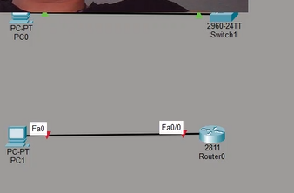
Размещение коммутатора, маршрутизатора и двух оконечных устройств. Соединение
Проведём настройку маршрутизатора в соответствии с заданием (рис. #fig:004):
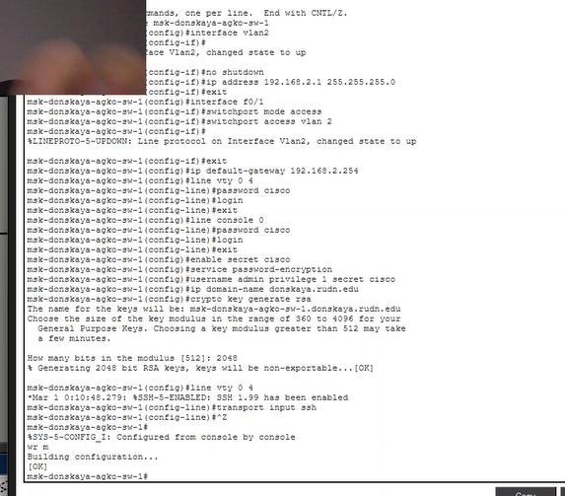
Проведение настройки маршрутизатора
Теперь проведём настройку коммутатора в соответствии с заданием (рис. #fig:005):
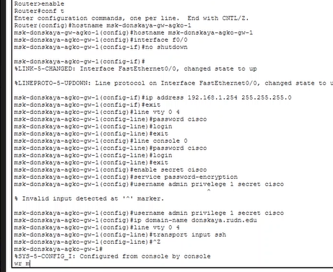
Проведение настройки коммутатора

3 Вывод
В ходе выполнения лабораторной работы были получены основные навыки по начальному конфигурированию оборудования Cisco.

4 Ответы на контрольные вопросы

4.1 1. Укажите возможные способы подключения к сетевому оборудованию.
- Проводное подключение (Ethernet): наиболее распространённый метод, использующий сетевой кабель (обычно категории Ethernet) для соединения компьютера, маршрутизатора, коммутатора или другого сетевого устройства.
- Беспроводное подключение (Wi-Fi): использует радиоволновые соединения для передачи данных между устройствами. Wi-Fi обычно используется для подключения мобильных устройств, но также может применяться для подключения компьютеров и другого сетевого оборудования.
- Консольное подключение (Console): подключение через консольный порт с помощью консольного кабеля (Rollover) для первоначальной настройки и восстановления доступа.
- Удалённое подключение (Telnet/SSH): доступ к оборудованию через сеть по протоколам удалённого управления.

4.2 2. Каким типом сетевого кабеля следует подключать оконечное оборудование пользователя к маршрутизатору и почему?
Для подключения оконечного оборудования пользователя к маршрутизатору обычно используется прямой кабель Ethernet (Straight-Through). Наиболее распространёнными и рекомендуемыми для этой цели являются кабели категории 5e (Cat5e) или категории 6 (Cat6).
Кабели Cat5e и Cat6 имеют несколько преимуществ: - Скорость и пропускная способность: обеспечивают высокую скорость передачи данных. - Поддержка Gigabit Ethernet: поддерживают работу на скоростях до 1 Гбит/с. - Устойчивость к помехам: лучшее экранирование и меньшая подверженность внешним помехам. - Будущая совместимость: поддержка современных и будущих сетевых стандартов.

4.3 3. Каким типом сетевого кабеля следует подключать оконечное оборудование пользователя к коммутатору и почему?
Для подключения оконечного оборудования пользователя к коммутатору также рекомендуется использовать прямой кабель Ethernet (Straight-Through). Предпочтительными являются кабели категории 5e (Cat5e) или категории 6 (Cat6) по тем же причинам, что и при подключении к маршрутизатору: - Скорость и пропускная способность. - Поддержка Gigabit Ethernet. - Устойчивость к помехам. - Будущая совместимость.

4.4 4. Каким типом сетевого кабеля следует подключать коммутатор к коммутатору и почему?
Для подключения коммутатора к коммутатору используется кроссовый кабель (Crossover) при соединении одинаковых устройств (если не используется MDI/MDIX auto-sensing). Однако современные коммутаторы поддерживают автоматическое определение типа кабеля (Auto-MDI/MDIX), поэтому можно использовать и прямой кабель.
Наиболее распространёнными кабелями для соединения коммутаторов являются кабели категории 5e (Cat5e), категории 6 (Cat6) и категории 6a (Cat6a).
Выбор кабеля зависит от нескольких факторов: - Пропускная способность и расстояние: Cat6a поддерживает 10 Гбит/с на больших расстояниях. - Будущие потребности: выбор кабеля с запасом по пропускной способности. - Бюджет: Cat5e дешевле, Cat6a дороже. - Совместимость с имеющейся инфраструктурой.
Таким образом, для подключения коммутатора к коммутатору наиболее подходящими кабелями являются Cat5e, Cat6 или Cat6a, в зависимости от требований к пропускной способности, расстоянию и бюджету.

4.5 5. Укажите возможные способы настройки доступа к сетевому оборудованию по паролю.
- Пароли на уровне устройства: установка паролей на консольный доступ (console), привилегированный режим (enable secret) и удалённый доступ (line vty).
- AAA (Authentication, Authorization, Accounting): централизованная аутентификация с использованием серверов RADIUS или TACACS+.
- SSH или Telnet: протоколы удалённого управления, которые позволяют администраторам подключаться к сетевому оборудованию через сеть. Часто защищаются паролем для обеспечения безопасного доступа. Предпочтение отдаётся SSH.
- Web-based интерфейс управления: настройка доступа через веб-интерфейс с парольной защитой.
- Локальные аккаунты: создание локальных пользователей с паролями на самом устройстве.
- Протокол SNMP: настройка SNMP-сообществ с паролями (community strings) для мониторинга и управления.
Все эти методы позволяют администраторам обеспечить безопасный доступ к сетевому оборудованию по паролю, минимизируя риски несанкционированного доступа и обеспечивая конфиденциальность и целостность сетевых данных.

4.6 6. Укажите возможные способы настройки удалённого доступа к сетевому оборудованию. Какой из способов предпочтительнее и почему?
- SSH (Secure Shell): предоставляет защищённое соединение с удалённым сетевым оборудованием через шифрование данных. Обеспечивает безопасность и конфиденциальность при передаче команд и данных по сети.
- Telnet: также предоставляет удалённый доступ к сетевому оборудованию, но не обеспечивает защиту данных, так как информация передаётся в открытом виде. Использование Telnet не рекомендуется из-за небезопасности этого протокола.
- VPN (Virtual Private Network): создаёт защищённое соединение через общую сеть, такую как Интернет, что позволяет удалённым пользователям безопасно подключаться к сетевому оборудованию, как если бы они были внутри локальной сети.
- SSL VPN (Secure Socket Layer Virtual Private Network): предоставляет удалённым пользователям защищённый доступ к сетевому оборудованию через веб-браузер, используя SSL-шифрование для защиты данных.
- Модемный доступ: многие сетевые устройства могут быть настроены для доступа через модемы, обеспечивая резервное подключение в случае проблем с основной сетью.
- Удалённое управление через веб-интерфейс: некоторые сетевые устройства предоставляют веб-интерфейс для удалённого управления, который позволяет администраторам настраивать и управлять устройством через веб-браузер.
Предпочтительным методом для настройки удалённого доступа к сетевому оборудованию является использование SSH или VPN. Оба этих метода обеспечивают защищённое соединение и шифрование данных, что гарантирует конфиденциальность и безопасность при удалённом доступе. SSH особенно удобен для доступа к командной строке устройства, в то время как VPN обеспечивает более универсальный и общий доступ к сети.

